№ | НАИМЕНОВАНИЕ | Брой
І | Обект: Триконтактен център в зоната на ГКПП Капитан Андреево - сграда № 29  ОФИС ОБЗАВЕЖДАНЕ
1 | Маса за конферентна зала 1400/800/750 мм  - материал - ПДЧ с меламиново покритие, окантен с PVС – 2 мм кант;  - дебелина на плот и страничните части – 25 мм.;  - дебелина на корпуса минимум 18 мм  - цвят - сив;  - да се предвидят ПВЦ стъпки, които да предпазват от надраскване подовите настилки  - повърхността на плочите да е равна, чиста, без видими драскотини, подбитости и вдлъбнатини.  1400  800  50  300  750  30  350 | 8
2 | Бюро с размери 1400/700/750 мм. Цвят сив. Материал за изработка ПДЧ с дебелина на корпуса минимум 18 мм и дебелина на работния плот 25 мм с твърдо меламиново покритие.  Повърхността на плочите да е равна, чиста , без видими драскотини, подбитости и вдлъбнатини. Плота да е обкантен с 2 мм PVC кант със заоблени ръбове.  700  1400  750  Контейнер с едно чекмедже и една врата. -22 бр.  Контейнер с размери 400/450/590 мм на пластмасови мебелни колела с многопосочно движение и метална планка. Материал за изработка ПДЧ с дебелина минимум 18 мм с меламиново покритие. Всички ръбове на челото на чекмеджето, вратата и предния ръб на горния плот да са обкантени с 2 мм PVC със заоблени краища. Чекмеджето и вратата да са изработени от ПДЧ с дебелина минимум 18 мм. с алуминиеви дръжки. Височината на чекмеджето да бъде 1/3 от височината на контейнера. Дъното на чекмеджето да е от фазер 5 мм. Механизмите и пантите да осигуряват леко и безшумно отваряне и затваряне. Цвят сив.  590  400  450  Поставка за компютър с пластмасови мебелни колела с многопосочно движение и метална планка -22бр.  Размери 250/500/100мм. Цвят сив. Материал за изработка ПДЧ с дебелина 18 мм., с меламиново покритие. | 22
3 | Маса 1400/800/720 мм, материал на плота – ПДЧ с меламиново покритие, с дебелина 25 мм, обкантен с минимум 2 мм PVС кант;  - цвят - сив;  - метална конструкция за основа от тръби ф20 - прахово боядисана  - предпазни капачки на крачетата  800  1400  720 | 2
4 | Помощно бюро с размери 1500/450/750 мм. Цвят сив. Материал за изработка ПДЧ с дебелина на корпуса минимум 18 мм и дебелина на работния плот 25 мм с твърдо меламиново покритие.  Повърхността на плочите да е равна, чиста , без видими драскотини, подбитости и вдлъбнатини. Плота да е обкантен с 2 мм PVC кант със заоблени ръбове.  4500  1500  750  Контейнер с три чекмеджета. – 15 бр.  Контейнер с размери 400/400/590 мм. на пластмасови мебелни колела с многопосочно движение и метална планка. Материал за изработка ПДЧ с дебелина минимум 18 мм с меламиново покритие. Всички ръбове на челата на чекмеджетата и предния ръб на горния плот да са обкантени с 2 мм PVC със заоблени краища. Чекмеджетата 3 броя, с еднаква височина, да са изработени от ПДЧ с дебелина минимум 18 мм., дъната да са от фазер 5 мм. Механизмите да осигуряват леко и безшумно отваряне и затваряне. Алуминиеви дръжки. Цвят сив.  590  400  400 | 15
5 | Шкаф за дежурна стая и конферентна зала 1000/350/1500 мм две врати и отворена средна част, регулируеми крачета, цвят сив.  Корпусът, плотовете, рафтовете и вратите да са изработени от ПДЧ с дебелина минимум 18 мм. Гърба да е изработен от фазер с дебелина 5 мм.. Покритие от твърд и устойчив меламин. Всички видими предни ръбове на плотовете, рафтовете и вратите да са обкантени с 2 мм PVC кант с естетично заоблени краища. Алуминиеви дръжки на вратите и панти, позволяващи ежедневно многократно отваряне и затваряне. Затворената част на шкафа да има два отвора. Оворената част на шкафа да има два отвора. Рафтове да са разположени на еднакво отстояние един от ддруг.  1500  350  1000 | 6
6 | Шкаф - етажерка 1000/350/2000 мм, регулируеми крачета, цвят сив.  Корпусът и рафтовете да са изработени от ПДЧ с дебелина минимум 18 мм. Гърба да е изработен от фазер с дебелина 5 мм.. Покритие от твърд и устойчив меламин. Всички видими ръбове да са обкантени с 2 мм PVC кант с естетично заоблени краища. Етажерката да има 5 (пет) отвора. Рафтаовете да са разположени на еднакво отстояние един от ддруг.  2000  350  1000 | 6
7 | Гардероб-еднокрилен 550/600/2000 мм.  - с хоризонтално отделение в горния край с височина 300 мм.;  - метална шина за дрехи;  - материал – ПДЧ с меламиново покритие, окантен с PVС кант;  - цвят - сив;  - дебелина на плоскостите – 18 мм., а за гърба - фазер с минимум 5 мм. дебелина;  - алуминиеви дръжки;  - да се предвидят регулируеми крачета, които да предпазват от надраскване подовите настилки  1700  600  550  550  300 | 9
8 | Офис шкаф с една врата и отворена горна част 600/350/2000 мм., регулируеми крачета, цвят сив.  Корпусът, плотовете, рафтовете и вратата да са изработени от ПДЧ с дебелина минимум 18 мм. Гърба да е изработен от фазер с дебелина 5 мм. Покритие от твърд и устойчив меламин. Всички видими предни ръбове на плотовете, рафтовете и вратите да са обкантени с 2 мм PVC кант с естетично заоблени краища. Алуминиева дръжка на вратата и панти, позволяващи ежедневно многократно отваряне и затваряне. Шкафът да е с три отвора в отворена горна част и два отвора в затворената част.  Рафтовете да са разположени на еднакво отстояние един от друг  2000  350  600 | 2
9 | Офис шкаф с една врата и отворена горна част 750/350/2000 мм., регулируеми крачета, Цвят сив.  Корпусът, плотовете, рафтовете и вратата да са изработени от ПДЧ с дебелина минимум 18 мм. Гърба да е изработен от фазер с дебелина 5 мм. Покритие от твърд и устойчив меламин. Всички видими предни ръбове на плотовете, рафтовете и вратите да са обкантени с 2 мм PVC кант с естетично заоблени краища. Алуминиева дръжка на вратата и панти, позволяващи ежедневно многократно отваряне и затваряне. Шкафът да е с три отвора в отворена горна част и два отвора в затворената част.  Рафтовете да са разположени на еднакво отстояние един от друг.  2000  350  750 | 1
10 | Маса за посетители 700мм/700/750мм. Цвят сив. Материал за изработка ПДЧ и дебелина на работния плот 25 мм с твърдо меламиново покритие. Повърхността на плочите да е равна, чиста, без видими драскотини, подбитости и вдлъбнатини. Плота да е обкантен с 2 мм PVC кант със заоблени ръбове. Цвят – сив.  - метална конструкция за основа от тръби ф20 прахово боядисана.  - предпазни капачки на крачетата  700  700  750 | 3
11 | Стол - посетителски  - стифиращ;  - висококачествена, антистатична и негорима дамаска;  - декоративен капак на облегалката;  - основа на седалката и облегалката от многослойна дървесина;  - цвят на дамаската – черен;  - метална, тръбна прахобоядисана конструкция;  - предпазни капачки на крачетата.  ПРИМЕРНА СНИМКА  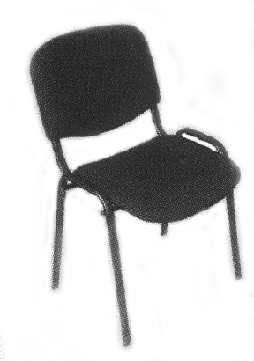 | 40
12 | Офис стол.  - Да бъде подвижен, на колелца, стабилна основа на кръстачката, с диаметър не по-малко от 640 мм.;  - материал на тапицерията - висококачествена, антистатична дамаска;  - цвят на тапицерията - черен;  - декоративен капак на облегалката;  - газов амортисьор, с възможност за плавно регулиране на височината на седалката;  - да осигури тежест на потребителя от 120 кг.  - седалка - ширина не по-малко от 500 мм. и дълбочина не по-малко от 450 мм.;  - облегалка - ширина не по-малко от 440 мм.; височина не по-малко от 500 мм.;  - седалката и облегалката да имат ергономичен дизайн;  - да има широки и удобни подлакътници  ПРИМЕРНА СНИМКА  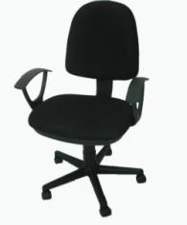 | 22
13 | Закачалка за дрехи  - лека метална конструкция, прахово покритие  - височина: между 170 и 200 мм.  - ширина в долна част: между 50 и 60 мм.  - ширина в горна част: минимум 30 мм.  ПРИМЕРНА СНИМКА  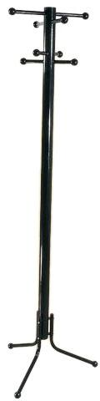 | 8
14 | Изтривалка обувки на гумена основа 1000/600мм  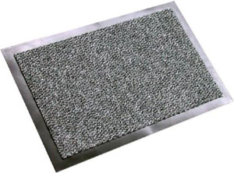 | 1
15 | Фотьойл 750/720/680 мм, изкуствена кожа, цвят – сив  ПРИМЕРНА СНИМКА  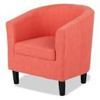 | 4
16 | Ниска /холна/ маса 600/600/450  - материал - ПДЧ с меламиново покритие, окантен с PVС – 2 мм кант;  - дебелина на корпуса минимум 18 мм  - цвят - сив;  - дебелина на плот и страничните части – 25 мм.;  - да се предвидят ПВЦ стъпки, които да предпазват от надраскване подовите настилки  - повърхността на плочите да е равна, чиста, без видими драскотини, подбитости и вдлъбнатини.  600  600  4  5  0 | 1
17 | Метални каси - с два рафта - 600/400/700 мм  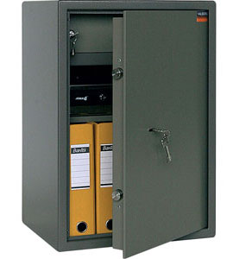 | 12
18 | Огледало - 1200/600 мм. | 3
19 | Кошчета за боклук с капак – алуминий и педал 3650/300/320 мм -3 л.  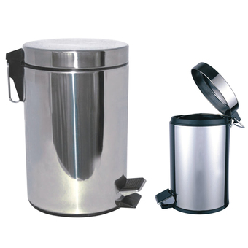 | 15
20 | Вертикалните текстилни щори - за затъмняване зала - кв.м. Вертикалните текстилни щори са за затъмняване на зала, на която фасадата й е окачена и едната й стена представлява витрина с врата. Височината на помещението е Н = 420 см., дължината на окачената фасада при залата е 870 см, дължината на витрината с вратата е 571 см. Виж документ „Разпределение първи етаж“. | 90
21 | Вътрешни алуминиеви щори -кв.м | 120
22 | Бяла дъска за писане с маркер със стойка с три крака 900/700мм. Монтирана в конферентна зала  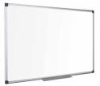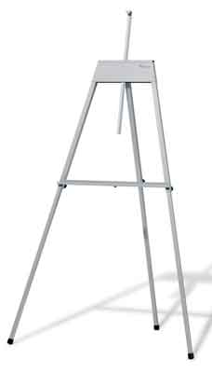 | 1
23 | Принадлежности за санитарни възли – комплект. Комплектът включва диспенсер за сапун, поставка за тоалетна хартия и четка с поставка за почистване на тоалетна чиния. | 6
ІІ | Офис оборудване
1 | Хладилник с две врати  - общ капациет – 120 L;  - обем на фризерната част (l): ≈15  - обем на хладилната част (l): ≈105  - енергиен клас – не по-малко от А+;  - система за охлаждане: Статична  - автоматично размразяване;  цвят бял; | 2
2 | Микровълнова печка  - не по-малко от 1000 W;  - обем - 23 литра;  - функция размразяване;  - таймер  - цвят – бял; | 2
3 | Телевизор  - Основни характеристики  - Вид: LED LCD  - Размер на екрана (inch): 40  - Размер на екрана (см): 101.6  - Резолюция: 1920X1080 FULL HD  - Цифров тунер: DVB-T/C/MPEG4  - Поддържани формати: H.264,ts,XviD,mp3,JPG  - Други: 2xHDMI  - Други: SCART  - Други: USB вход -филми,музика,снимки  - Други: PC (D-sub)  - Други: PVR функция за запис  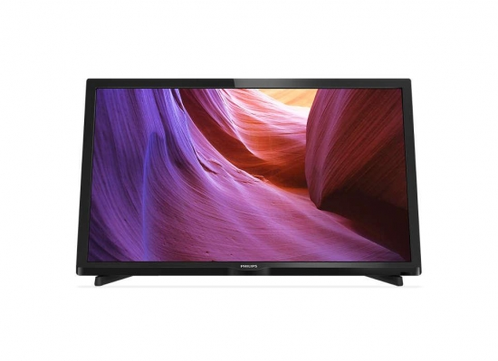 | 2
4 | Кафе машина  - -мощност 1100W  - -15 BAR налягане  - -1 цедка  - -вместимас на казанчето 1л.  - -регулатор на парата  - 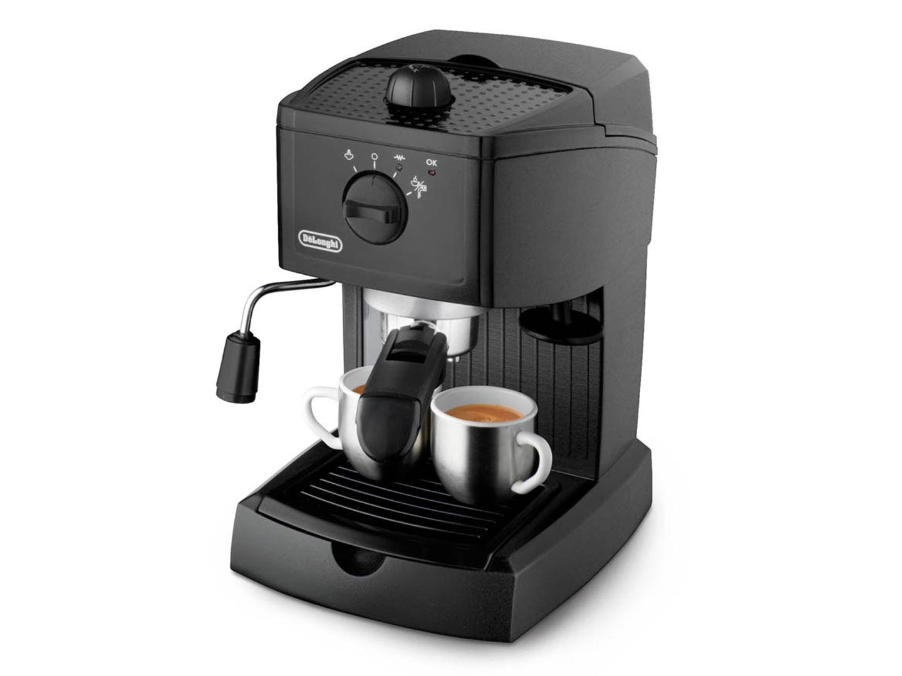 | 3
5 | Диспенсер за вода - 19.7 л. Диспенсърът да е с компресорно охлаждане и възможност за затопляне на водата.  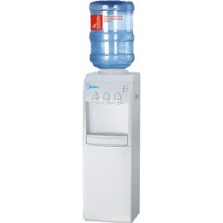 | 3
6 | Машина за почистване на обувки – от стомана, прахово боядисана (черен цвят) с полираща и почистваща четка/и, дозатор за 100 мл. течна боя за обувки; | 1
7 | Работна станция:  Персонален компютър:  Процесор: Intel® Core™ i5 или еквивалент с работна тактова честота минимум 3.3 GHz, 3 MB кеш памет на 3-то ниво с минимум 4 ядра, базиран на 14 nm технология на архитектура или по-добра;  Оперативна памет: Минимум 8 GB DDR4 с възможност за разширяване до минимум 64 GB;  Минимум три свободни DIMM слота за бъдещи разширения на оперативната памет;  Разширителни слотове: Минимум 1 x PCIe 2.0 x16 graphics слот за видео графичен адаптер и 2 x PCI 3.0 x16;  Твърд диск: Минимум 500 GB 7200 rpm;  Графична карта: Допълнителна с мин.2GB видео памет отделна от оперативната памет на персоналният компютър;  Да се достави с предварително инсталиран Micrfosoft Windows 10 Pro 64bit версия със съответните лицензи или еквивалент;  Входно-изходни портове: минимум 6 USB 3.0 (2 от които изведени на предния панел); минимум 2 USB 2.0; аудио порт и порт за микрофон на предния панел; 1 x RJ-45 Gigabit; 2 x VGA;1 x HDMI, 2 x Display port;  Поддръжка на Wake on LAN;  Оптично устройство: DVD-RW;  Аудио: Да поддържа High Definition (HD) Audio с вграден високоговорител;  Сигурност:Вграден TPM сензор за отворена кутия от типа TPM 1.2;  Кутия:Десктоп/Tower;  Монитор: Екран: минимум 23 инча, широкоекранен 16:9; антирефлексен/аnti-reflective/ и против отблясъци/anti-glare/;Тип на матрицата: TN или WLED или IPS или MVA;  Резолюция: минимум 1920 x 1080;  Яркост: 250 cd/m2;  Контраст: типичен/статичен - 1000:1;  Ъгъл на видимост: минимум 170° хоризонтално и 160° вертикално;  Време за реакция:максимум 7 ms;  Да има стойка за бюро със следните възможности:  • регулиране ъгъла на наклона минимум от 5º до 30º напред и назад;  • регулиране ъгъла на наклона минимум +/- 45º ляво и дясно;  • завъртане на екрана на минимум 90 º - landscape/ portrait;  • регулирана на височината: минимум 10 сантиметра,  Да има възможност за монтаж на стена;  Да има слот за заключване;  Да има рамка с дебелина максимум 20 мм.;  Да поддържа plug and play технологията;  Входове:минимум 1 x VGA, 1 x Display port, 1 x HDMI и 2 x USB 3.0;  Клавиатура: English US/Bulgarian с USB конектор и гравирани букви от кирилицата върху клавишите;  Мишка: оптична, 2 бутона и скрол с USB конектор.  Сертификати:Energy Star 6.0, CE Mark, RoHS (EU 2002/95/EC), Windows Certification: Microsoft Windows ®7/8.0/8.1. Техниката да присъства в Microsoft Hardware Compatibility List – доказано с разпечатка от страницата на Microsoft и приложен линк към нея;  Да са включени всички необходими интерфейсни и токозахранващи кабели;  При дефект твърдите дискове не подлежат на връщане;  Гаранция: 36 месеца | 7
8 | Многофункционално устройство 4in1:  Лазерно многофункционално устройство А3,свободностоящо;  Функции: Принтиране, копиране,сканиране и факс;  Контролен панел: Цветен сензорен екран/Color touchscreen control panel;  Процесор:Минимална честота 667 MHz;  Памет: Минимум 1 GB RAM;  Харддиск: Минимум 160 GB;  Скенер:Цветен скенер;  Разделителна способност при сканиране: Минимум 600 x 600 dpi;  Мрежово сканиране;  Мащабиране: минимум от 25% до 400% със стъпка 1%;  Изходни формати при сканиране: TIFF, PDF и JPEG;  Интегриран ADF с капацитет минимум 100 страници;  Автоматичен двустранен печат;  Скорост на печат: Минимум 35 стр./мин;  Директен печат от USB порта;  Разделителна способност при принтиране: Минимум 1200 x 1200 dpi;  Автоматично двустранно копиране;  Разделителна способност при копиране: Минимум 600 x 600 dpi;  Време за отпечатване на първа страница при режим копиране: максимум 6 сек.;  Факс: модем 33.6 Kbps; разделителна способност 300 x 300 dpi;  Съвместимост със следните операционни системи: Windows,Linux, Mac OS;  Размер на медията: Letter , A3,A4 , A5, A6;  Тегло на медия: минимум от 60 до 200 g/m²;  Езици за принтиране: PCL 5е,PCL 6;  Вградена функционалност за контрол и отчитане на броя отпечатани копия на ниво потребител;  Итерфейси: USB 2.0, 10/100/1000Base-TX Ethernet,  Максимално работно натоварване: Минимум 150 000 страници месечно;  Капацитет за хартия: Байпас за 50 листа и тави за хартия с общ капацитет минимум 3 000 листа;  Да са включени всички необходими интерфейсни и захранващи кабели;  Да се достави с оригинален стартов консуматив /тонер/;  Да се достави с 4 бр. резервни консумативи /тонери/ с капацитет минимум 30 000 копия всеки;  CE маркировка и Energy Star.  Гаранция: 36 месеца | 3
9 | Мрежов комутатор – Layer 2 от типа на Cisco 2960x или еквивалентен:  Комутаторът да бъде оборудван с:  24x10/100/1000Base-T - основни портове  4xSFP Uplink портове  Комутаторът да има следните функционални възможности:  Памет - Flash Memory: 128 MB, RAM: 512 MB DRAM  Капацитет за маршрутизиране/превключване - 108 Gbps  Пропускателна способност - 71.4 Mpps  Комутаторът да поддържа MAC таблица с до 16000 MAC адреса  Комутаторът да поддържа IP таблица с до 2000 IP адреса  Комутаторът да поддържа до 1023 802.1Q виртуални локални мрежи (VLANs) и до 4096 идентификатора за виртуални мрежи (VLAN IDs)  Комутаторът да може да обработва рамки с големина 9216 bytes  Комутаторът да може да се управлява/наблюдава отдалечено с софтуер HP open view, който е собственост на МВР  L2 мрежови стандарти: IEEE 802.3, IEEE 802.3u, IEEE 802.3ab, IEEE 802.1D, IEEE802.1p, IEEE 802.1Q VLANs, IEEE 802.1s, IEEE 802.1w, IEEE 802.3ad, IEEE 802.3az, IEEE 802.3x Flow Control, RMON I, II  Комутаторът да има възможност за свързване в стек на до 8 устройства с капацитет на стекиране 80 Gbps  Комутаторите да се доставят с всички необходими елементи за монтаж в 19” шкаф (rack)  Да се достави конзолен кабел  Електрическо захранване ( AC Power supply ) 220V, 50 Hz  Захранващ кабел – в съответствие с действащите в България стандарти  Всеки мрежов комутатор да се достави с по 4 броя SFP модула Single Mode - LC дуплекс;  Гаранция: 36 месеца | 2
10 | Лаптоп:  Процесор: Intel Core i5 или еквивалент с две ядра  Памет: 16 GB 1600 MHz DDR3L  Слотове за памет: 2  Максимална памет: 32 GB  Твърд диск: 500 GB 5400 rpm SATA  Мрежова карта: 10/100/1000 (RJ-45)  Дисплей, размер: 15.6" FHD LED Anti-glare  Дисплей, резолюция: 1366 x 768  Вградена камера: 720p HD  Bluetooth: Bluetooth 4.1  Безжична мрежа: 802.11 b/g/n  USB порт: 3 USB 3.0  Видео порт: поне по един HDMI и miniDP  Четец за карти: Media Card Reader  Четец на пръстови отпечатъци  Слотове за разширение: опционално слот за 4G  Батерии: 3-cell (44 WHr) Li-Ion  Операционна система: Windows 10 PRO 64bit  Гаранция: 36 месеца | 3
11 | РУТЕР Linksys EA 4500 или еквивалентен:  Вид на устройството: 4-портов, гигабитов безжичен рутер  Честота: 2,4GHz и 5GHz  Технология на свързването: жично, безжично  Мрежови/транспортни протоколи:ICMP/IP, TCP/IP, PPPoE  Стандарти за съвместимост: IEEE 802.1x, IEEE 802.11g,  IEEE 802.11n (draft 2.0), IEEE 802.11b, IEEE 802.11a  Протокол за отдалечен достъп: HTTP, HTTPS  Алгоритми за криптиране:WPA2, WPA-PSK, WPA2-PSK, AES, TKIP,  128-bit WEP, 64-bit WEP, 40-bit WEP  Интерфейси LAN : 4 x Ethernet 10Base-T/100Base-TX/1000Base-T – RJ-45,  Hi-Speed USB : 1 x 4 pin USB Type A, WAN : 1 x RJ-45  Други функции: IPv6 support, DHCP server, Parental control,  Quality of Service (QoS), VPN passthrough, Port forwarding,  Wi-Fi Protected Setup (WPS), 128-bit encryption, MAC address filtering,  Stateful Packet Inspection (SPI)  Гаранция: 36 месеца | 1
12 | Оптична пач-корда SC-SC , 3 м дуплекс | 4
13 | Оптична пач-корда LC-SC , 3 м дуплекс | 16
14 | Пач-корда 3м. SFTP cat 6 | 50
15 | Пач-корда 1.5 м. SFTP cat 6 | 50
16 | Медия конвертор SC 10/100M SM | 4
17 | Телефонен апарат с дисплей | 10
18 | SFP модул Single Mode - LC дуплекс за суич TP-link TL-SL2428 | 8
19 | Mултимедиен проектор със скриващ се екран, лазерна показалка – комплект:  Мултимедиен проектор Optoma S316 DLP Projector - Full 3D или еквивалентен  Технология : Single 0.55” SVGA DC3 DMD chip DLP® Technology by Texas Instruments  Резолюция: SVGA (800 x 600)  Яркост (ANSI Lumens): 3200  Контраст: 15 000:1  Шум при работа: 29dB  Интерфейси: HDMI (1.4a 3D support), 2 x VGA (YPbPr/RGB/Wireless), S-Video, Composite, 2 x Audio In 3.5mm, Audio Out 3.5mm, VGA Out, RS232, USB service  Максимална резолюция: UXGA 1600 x 1200  Разделителна способност (PC): UXGA, SXGA, XGA, SVGA, VGA, Mac  Обектив: F/2.41~2.55; f=21.8~23.98mm, 1.1x Manual Zoom  Корекция на трапеца (Keystone correction) - вертикална: +/- 40% вертикална  Прожекционно съотношение: 1.95 - 2.15:1  Размер на картината: 0.69 – 7.62 м. (27.24 - 300.04 инча)  Диагонал 4:3  Прожекционно разстояние: 1.2 - 12 метра  Оптично приближение (zoom): 1.1x Manual  Поддържане на формати: 4:3 Native, 16:9 Compatible  Лампа: 190W  Живот на лампата (часове): режим Dynamic/Eco/Bright - 6500/6000/5000 часа  Захранване: 100-240V, 50-60Hz  Консумация Max. (W): 225W BRIGHT mode < 0.5W Standby mode,  191W Eco mode < 0.5W Standby mode  Комплектация: Чанта, захранващ кабел, VGA кабел, инфрачервено дистанционно управление с батерии, CD с ръководство за употреба, гаранционна карта.  Опции: DLP® Link™ 3D очила, wireless модул, стойка за монтаж на таван  Гаранция : 24 месеца за проектора, 6 месеца или 1000 часа за лампата  3D Поддръжка: Full 3D  Аудио: 2 W  Лазерна показалка  Стойка за проектор за окачен таван  Електрически екран за монтаж на стена или таван Avtek Business Electric 240 или еквивалент  Електрически двигател с дистанционно управление  Размери на платното ШхВ, мм: 2400 x 2000  Размер на видимата област, мм: 2350 x 1468  Формат на видима област: 16:10  Платно: Matt White E  Фактор на отражение (Gain): 1  Гаранция: 24 месеца  HDMI кабел v1.4 3D поддръжка, 20м. или еквивалент  Връзка 1: HDMI 1  Връзка 2: HDMI 1  Стандарти HDMI 1.4  Поддръжка: 3D видео  Скорост на трансфер: 10,2 Gbps  Резолюция: 4к х 2к  Интернет  2 ферита  Дължина: 20м. | 1  комплект
20 | Конферентна система – аналогова. Конферентната система следва да съдържа пулт, тонколони, усилвател и 10 микрофона (стационарни) | 1 комплект

